SENAI HERMENEGILDO CAMPOS DE ALMEIDA

EMILLY DE OLIVEIRA
GABRIELA DE MORAES
PEDRO SANTOS
GUSTAVO HENRRIQUE

ETAPA 1 – sistema inteligente com com ESP8266

Guarulhos, 2025
Sumário
CONTEXTUALIZAÇÃO 3
Objetivo Geral 3
CONFIGURAÇÃO DO AMBIENTE 3
Objetivo 3
Configuração Realizada 3
Resultado 4
INVESTIGAÇÃO DOS PINOS 4
Componentes Identificados 5
Resultado Técnico 5
Análise Crítica 5
MODELAGEM DO SISTEMA 6
Objetivo 6
Regras do Sistema 6
Fluxo do Sistema 6
Variáveis 6
COLETA DE DADOS 6
Objetivo 6
Código Completo dos Sensores 7
Funcionamento 7

CONTEXTUALIZAÇÃO

Este projeto tem como objetivo o desenvolvimento de um sistema de automação e monitoramento inteligente utilizando o microcontrolador ESP8266 D1 e a Shield HY-M302. A proposta é utilizar conceitos de Internet das Coisas (IoT), comunicação em rede e monitoramento de dados em tempo real, em uma aplicação que simula o que é utilizado em indústrias modernas.
Mas antes de pensar em implementar funcionalidades mais complexas como comunicação TCP/IP, chamadas a APIs e armazenamento em banco de dados, algumas etapas essenciais foram realizadas para garantir que o sistema fosse confiável. Entre as tarefas estão a configuração do ambiente de desenvolvimento, a pesquisa técnica dos pinos do ESP8266, a validação do hardware e a modelagem inicial do funcionamento do sistema.

Objetivo Geral
Desenvolver um sistema inteligente utilizando ESP8266 D1 capaz de:
- Ler sensores
- Processar informações
- Acionar dispositivos
- Conectar-se ao Wi-Fi
- Organizar dados em JSON
- Simular comunicação com API
- Estruturar armazenamento de dados

CONFIGURAÇÃO DO AMBIENTE

Objetivo
Configurar corretamente a Arduino IDE para programação do ESP8266.

Configuração Realizada
Passos executados
- Instalação da Arduino IDE
- Adição da URL do ESP8266:
http://arduino.esp8266.com/stable/package_esp8266com_index.json

- Instalação do pacote ESP8266
- Seleção da placa: LOLIN(WEMOS) D1 R2 & mini
- Seleção da porta COM correta

Código Blink
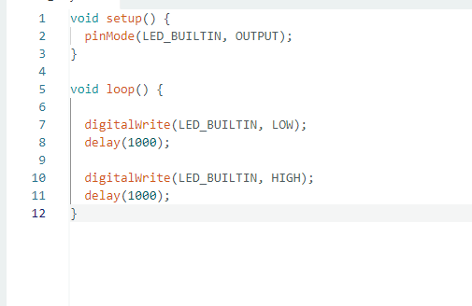

Resultado
O upload foi realizado com sucesso e o LED interno da placa piscou corretamente, validando:
- comunicação USB
- upload de código
- funcionamento da IDE

INVESTIGAÇÃO DOS PINOS
Foi realizada pesquisa técnica sobre os pinos do ESP8266

Componentes Identificados
Pino | Componente
D1 | LEDs
D2 | SW1
D3 | SW2
D4 | DHT11
D5 | Buzzer
D6 | IR Receiver

Resultado Técnico
Pino | Pode usar? | Tipo | Restrição | Justificativa
D1 | Sim | GPIO | Nenhuma | Seguro para LEDs
D2 | Sim | GPIO | Nenhuma | Seguro para botão
D3 | Cuidado | GPIO | Boot | Pode interferir na inicialização
D4 | Cuidado | GPIO | LED interno | Pode causar instabilidade
D5 | Sim | GPIO | Nenhuma | Seguro para buzzer
D6 | Sim | GPIO | Nenhuma | Seguro para IR

Análise Crítica
Nem todos os pinos podem ser utilizados livremente porque alguns GPIOs possuem funções especiais relacionadas ao boot e à comunicação interna do ESP8266.
Caso um pino inadequado seja utilizado:
- a placa pode não inicializar
- pode ocorrer reinicialização infinita
- falha no upload
- instabilidade no sistema
Em sistemas industriais isso pode causar:
- falha de monitoramento
- perda de dados
- parada do sistema
- acionamentos incorretos

MODELAGEM DO SISTEMA

Objetivo
Definir o comportamento do sistema antes da programação completa.

Regras do Sistema

Condição | Estado | Ação
Temperatura > 30°C | ALERTA | Acionar buzzer
SW1 pressionado | MANUAL | Acionar LED
IR detectado | EVENTO | Registrar ocorrência
Rotação alta | CRÍTICO | Enviar alerta

Fluxo do Sistema
Entrada → Processamento → Decisão → Ação → Envio para API

Variáveis

Variável | Descrição
temperatura | Valor do DHT11
umidade | Valor do DHT11
rotacao | Valor do potenciômetro
estado | Estado atual do sistema

COLETA DE DADOS

Objetivo
Realizar leitura dos sensores e acionamento dos atuadores.

Código Completo dos Sensores
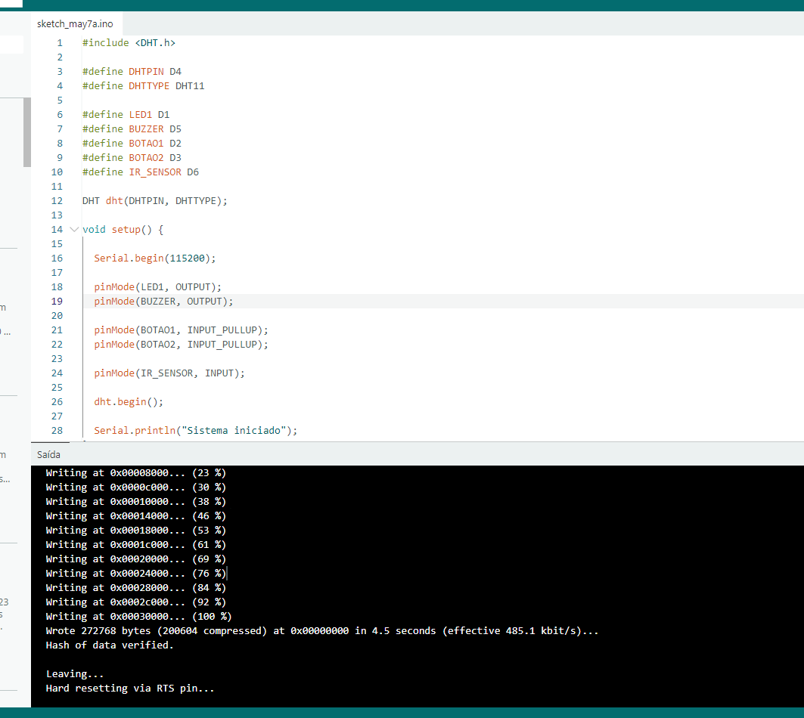

Funcionamento
O sistema realiza:
- leitura de temperatura
- leitura de umidade
- leitura dos botões
- leitura do IR
- acionamento do LED
- acionamento do buzzer

COMUNICAÇÃO TCP/IP

Objetivo
Permitir conexão do ESP8266 à rede Wi-Fi.

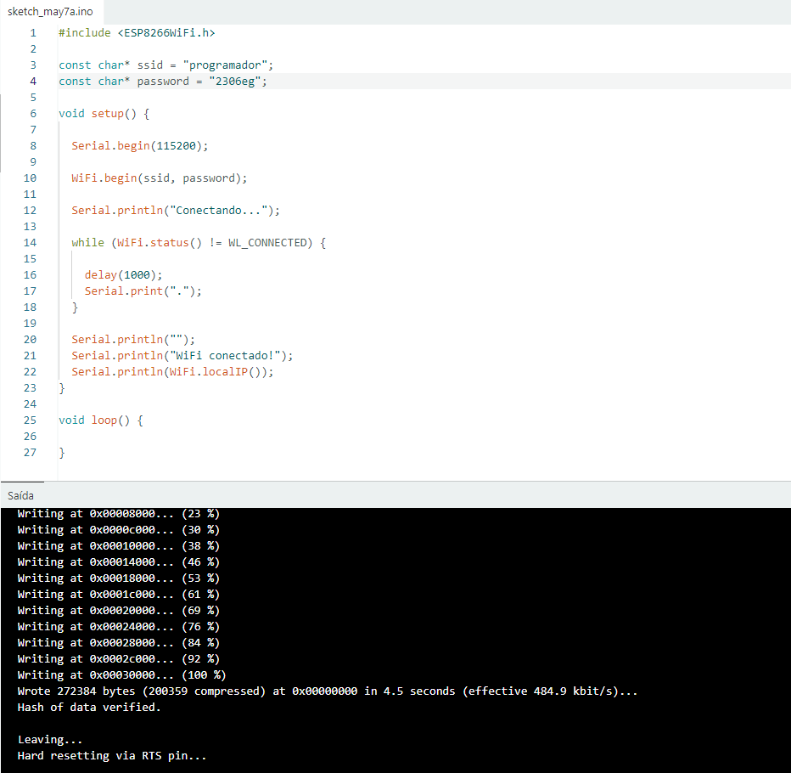

JSON

Objetivo
Organizar os dados enviados pela rede.

Exemplo JSON:

{
"temperatura": 28,
"umidade": 60,
"estado": "NORMAL"
}

BANCO DE DADOS

Objetivo
Estruturar armazenamento das informações coletadas.
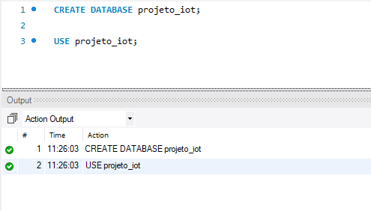
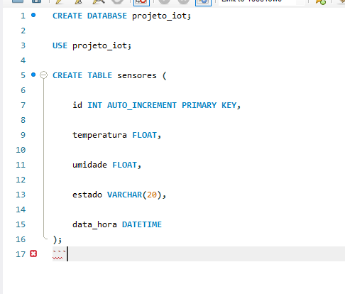

DIÁRIO DE BORDO
Dia | Atividade | Problema | Solução
23/04 | Configuração | IDE COM não aparecia | Reinstalação do driver
24/04 | Testes | GPIO D3  falhava no boot | Ajuste do botão
25/04 | Teste | Wi-Fi Rede não conectava | Correção da senha

Aprendizados
Durante o desenvolvimento do projeto, a equipe aprendeu:
- configuração do ESP8266
- funcionamento dos GPIOs
- limitações relacionadas ao boot
- programação embarcada
- leitura de sensores
- comunicação TCP/IP
- estruturação de dados em JSON
- importância da documentação técnica

Conclusão
O projeto permitiu compreender o funcionamento de sistemas IoT aplicados à automação industrial, envolvendo desde a configuração do ambiente até a comunicação em rede e estruturação de dados.
Além da parte técnica, a atividade contribuiu para o desenvolvimento de organização de projetos, trabalho em equipe, documentação e análise crítica de problemas encontrados durante os testes.

